**СОДЕРЖАНИЕ**

ВВЕДЕНИЕ 3

1 Ускорители и накопители частиц 4

1.1 Линейные ускорители частиц 4

1.2 Циклические ускорители. Синхротрон 5

2 Вставные магнитные устройства 8

2.1 Ондулятор 8

2.2 Вигглер 10

2.3 Шифтеры 11

2.4 Мультиполи 11

3 Измеряемые характеристики магнитного поля 13

4 Методы измерения магнитных свойств вставных устройств 16

5 Метод натянутой нити 20

5.1 Экспериментальная установка 20

5.2 Измерение магнитных характеристик 21

5.3 Расчёт параметров чувствительности измерительного стенда 29

5.4 Преимущества и недостатки метода 36

ЗАКЛЮЧЕНИЕ 38

СПИСОК ИСПОЛЬЗОВАННЫХ ИСТОЧНИКОВ 39

# **ВВЕДЕНИЕ**

**Цель работы**: расчёт параметров чувствительности измерительного стенда и исследование физических основ и особенностей измерения интегральных магнитных характеристик источников ондуляторного излучения по сравнению с другими методами диагностики.

**Задачи работы:**

1. Рассмотреть особенности применения метода натянутой нити и области его применимости;
2. Выделить преимущества и недостатки метода измерения интегральных магнитных характеристик натянутой нитью;
3. Сделать вывод о пригодности и рациональности использования метода измерения магнитных свойства источника ондуляторного излучения натянутой нитью.
4. Рассчитать параметры чувствительности измерительного стенда.

# **1 Ускорители и накопители частиц**

Ускорителями заряженных частиц называют устройства, применяемые для ускорения заряженных частиц до высоких энергий, при которых скорость движения ускоряемых частиц стремится приблизиться к скорости света. Ускорители заряженных частиц делятся на два больших класса: линейные и циклические ускорители [1].

# **1.1 Линейные ускорители частиц**

Линейные ускорители представляют из себя коридор с установленными в нём ускоряющими электродами, которые меняют свою полярность в процессе работы ускорителя так, чтобы пролетающая ускоряемая частица всегда получала дополнительную порцию энергии. Для этого электроды размещают на неодинаковых расстояниях друг от друга, которые зависят от скорости движения заряженной частицы на конкретном участке пути (рисунок 1). Такой принцип ускорения называется резонансным, т.к. частота изменения полярности электродов должна соответствовать скорости движения заряженной частицы.

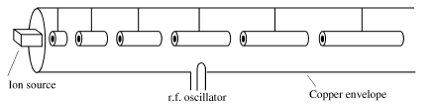

Рисунок 1 – Концепт линейного ускорителя Альвареца [2]

Ускорители данного типа применяются в медицине для радиотерапии и лечения онкологии, в промышленности для обработки материалов, сварки, а также в научных исследованиях, например, в ядерной физике или физике плазмы [3].

# **1.2 Циклические ускорители. Синхротрон**

Как было сказано выше, кроме линейных ускорителей заряженных частиц существуют циклические. Основное их отличие в том, что в линейных ускорителях частицы проходят каждый ускоряющий промежуток огромное количество раз, что позволяет разогнать их до ещё больших энергий. Чаще всего такое движение частицы осуществляется путём замыкания её траектории в окружность или многоугольник с участками линейного ускорения частиц.

Существует достаточно широкий набор реализованных циклических ускорителей, которые можно разделить на две группы: нерезонансные и резонансные. К первой группе можно отнести бетатрон – единственный циклический ускоритель нерезонансного типа, в котором ускорение осуществляется вихревым электрическим полем.

Ко второй группе, то есть резонансным циклическим ускорителям, можно отнести: циклотрон, фазотрон, микротрон, синхротрон. По аналогии с линейными ускорителями перечисленные циклические ускорители подразумевают высокочастотное изменение электрического поля для ускорения движущихся заряженных частиц. При этом частота должна быть подобрана таким образом, чтобы, проходя каждый ускоряющий участок частица приобретала дополнительную энергию [4]. В рамках данной работы наибольший интерес представляет синхротрон, т.к. именно этот тип ускорителей является местом установки вставных магнитных устройств, магнитные свойства которых и предлагается измерять.

Синхротрон (рисунки 2-4) – это циклический ускоритель заряженных частиц, представляющий собой электровакуумную установку с прилизительно кольцевой вакуумной камерой, в которой частицы (электроны или позитроны), приобретающие дополнительную энергии при прохождении каждого ускоряющего промежутка, ускоряются до релятивистских скоростей. При этом замыкание траектории в кольцевую обеспечивается мощными поворотными магнитами [5].

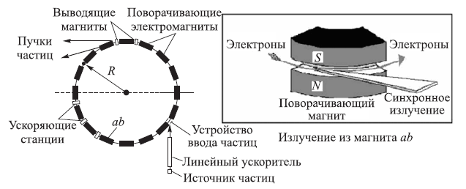

Рисунок 2 – Схема синхротрона 1-го поколения [5]

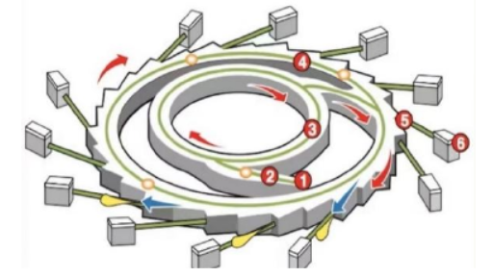

1 – электронная пушка; 2 – линейный ускоритель (Linac); 3 – бустерное кольцо; 4 – накопительное кольцо; 5 – выходные каналы; 6 – экспериментальные лаборатории

Рисунок 3 – Схема синхротрона 2-го поколения (проект «Зеленоград») [6]

Принцип работы синхротрона заключается в следующем: электроны из электронной пушки поступают в линейный ускоритель, откуда попадают в малое бустерное кольцо, где ускоряются до энергий порядка 2 Гэв. При достижении нужной энергии электроны попадают в большое накопительное кольцо, где электроны ещё больше ускоряются до энергий 2-6 Гэв и выводятся по выходным каналам с помощью отклоняющих систем в места проведения экспериментов.

Ценность синхротрона как установки заключается в возможности создания очень яркого (в 1020 раз ярче, чем излучений рентгеновских трубок), сильно поляризованного и коллимированного излучения. Такое излучение называется синхротронным – магнитотормозное электромагнитное излучение, испускаемое релятивистскими заряженными частицами при изгибе их траектории с помощью действующего магнитного поля.

# **2 Вставные магнитные устройства**

# **2.1 Ондулятор**

Однако подобное излучение может генерироваться не только в поворотных магнитах, но также на прямолинейных участках и в линейных ускорителях. Генерация на таких участках достигается за счёт вставных магнитных устройств, которые заставляют заряженные частицы искривлять траекторию своего движения на ограниченных пространственных промежутках. Существует три типа магнитных вставных устройств: ондуляторы (рисунок 4), вигглеры и шифтеры. Все они представляют из себя сборку последовательно и периодично установленных дипольных магнитов, с чередующимся направлением магнитного поля. Таким образом, интегральное магнитное поле магнитных вставных устройств нулевое. В таких устройствах частицы движутся по синусоидальным или спиральным траекториям с резкими изгибами, на которых частицы испускают интенсивное электромагнитное излучение (рисунок 5) [5].

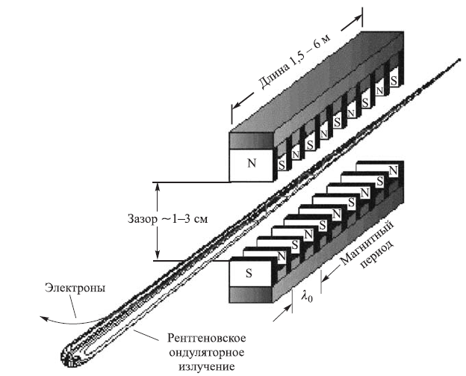

Рисунок 4 – Схема грейферного ондулятора и генерируемого в нём пучка рентгеновского излучения [5]

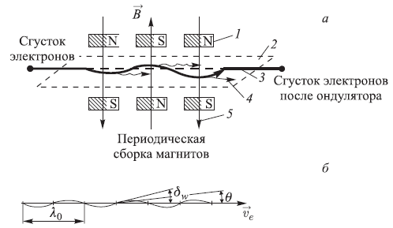

а) – генерация ондуляторного излучения под воздействием периодически меняющегося магнитного поля: 1 – полюс магнита; 2 – плоскость колебаний электрона; 3 – траектория электрона; 4 – ондуляторное излучение; 5 – направление индукции магнитного поля. б) – траектория электрона внутри ондулятора: λ0 – пространственный период магнитов; δw – максимальный угол отклонения траектории; θ – угол наблюдения.

Рисунок 5 – Схема плоского ондулятора [5]

Величина магнитного периода λ0 в ондуляторах лежит в пределах от 2 до 5 см, а величина магнитного поля составляет порядка 0,5 Тл, что в несколько раз меньше, чем поле поворотных магнитов. Однако, в виду того, что искривление траектории ускоренных заряженных частиц будет гораздо сильнее в поле ондулятора, чем в поле поворотных магнитов, а также в виду более сильной коллимации пучка при прохождении заряженной частицы через ондулятор интенсивность ондуляторного излучения может на несколько порядков (3-5) превосходить интенсивность синхротронного излучения. Это возможно благодаря когерентному сложению и интерференции излучения от соседних участков искревлённой траектории электронного пучка. Для этого определённым образом подбираются параметры ондулятора: период λ, индукция магнитного поля *B* и число периодов *N*. Кроме того, излучение из ондулятора оказывается более направленным, т.к. его эмиттанс уменьшен [7].

Важно также отметить, что ондулятор является прецизионной установкой и позволяет с точностью до нескольких микронов регулировать величину зазора между полюсами магнитов, тем самым меняя величину напряженности магнитного поля. Это в свою очередь положительно отражается на способности ондулятора генерировать электромагнитное излучение на нужной для эксперимента или исследования длине волны.

# **2.2 Вигглер**

Вигглеры также как и ондуляторы состоят из периодической магнитной системы, искривляющей траекторию электронов. Разница между вигглером и ондулятором заключается лишь в разнице магнитного периода и величине магнитного поля (рисунок 6). Как правило вигглеры имеют меньшее количество периодов.

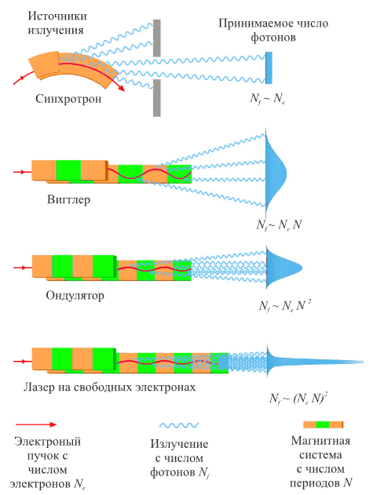

Рисунок 6 – Различие между источниками СИ [7]

# **2.3 Шифтеры**

Шифтер представляет из себя 3-полюсный вигглер с очень мощным магнитным полем. Шифтеры позволяют корректировать фазу электронного пучка относительно фазы излучаемых электромагнитных волн. Сам шифтер представляет из себя несколько ондуляторных периодов.

Такое магнитное устройство позволяет смещать спектр фотонного излучения в коротковолновую сторону и состоит из центрального диполя с очень сильным магнитным полем и двух более слабых полюсов, расположенных по обе стороны от него и компенсирующих вызванные центральным полюсом отклонения траектории электронов от равновесной орбиты [5].

# **2.4 Мультиполи**

Мультиполи, например, квадруполи (рисунок 7) представляют из себя многополюсные магнитные устройства, которые также как и предыдущие виды вставных магнитных устройств влияют на траекторию электронного пучка. Однако существует серьёзное отличие в целях смещения траектории. В мультиполях это осуществляется для корректировки траектории пучка и его фокусировки. Мультиполи являются одним из важнейших компонентов синхротрона, определяющими его «магнитную жёсткость» [8].

\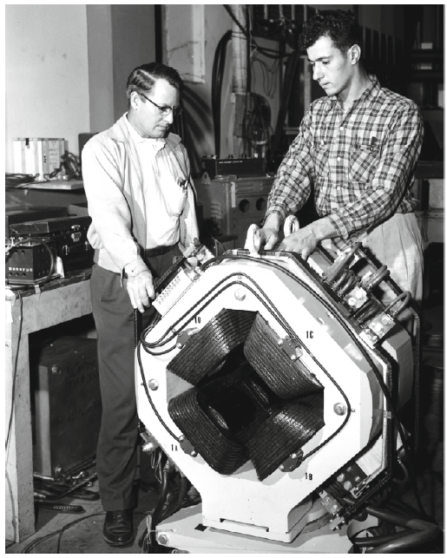

Рисунок 7 – Квадрупольный магнит в *LBL (Lawrence Berkeley National Laboratory)* в 1957 году, используемый на

циклотроне [8]

Так как ондулятор и прочие вставные устройства являются прецизионными, а их настройка требует огромной точности, то необходима соответствующая диагностика, позволяющая контролировать качество и соответствие таких устройств расчётным теоретическим характеристикам. При этом так же необходимо калибровать и сами системы диагностики, для чего необходимо несколько способов [9].

# **3 Измеряемые характеристики магнитного поля**

Под измерением интегральных магнитных свойств ондуляторного излучения подразумевается получение точных данных об однородности магнитного поля в зазоре вставного устройства.

В зазорах источников ондуляторного излучения измеряют следующие характеристики и величины:

1. Среди измеряемых величин выделяют *первый интеграл магнитного поля*, который определяется по следующим формулам:

|  |  |
| --- | --- |
|  | (1) |

|  |  |
| --- | --- |
|  | (2) |

где *IX*, *IY* – значения поперечной и вертикальной составляющей первого интеграла магнитного поля, Тл∙м,

*BX*, *BY* – значения магнитной индукции вдоль поперечного и вертикального направлений, Тл,

*z* – продольная координата вдоль траектории движения электронов, м.

Физический смысл первого интеграла магнитного поля заключается в определении степени или угла отклонения электронного пучка от заданной траектории или равновесной траектории. Таким образом, если значения первого интеграла магнитного поля не нулевое, то это означает отклонение пучка вдоль поперечного или вертикального направлений (оси *X* или оси *Y*). Он необходим для понимания того, насколько сильно магнитное поле отклоняет пучок в заданной точке на траектории [10].

1. Аналогично первому интегралу магнитного поля измеряется *второй интеграл магнитного поля*, который так же является показателем однородности поля вставного устройства. Второй интеграл магнитного поля определяется по следующим формулам:

|  |  |
| --- | --- |
|  | (3) |

|  |  |
| --- | --- |
|  | (4) |

где *JX*, *JY* – значения поперечной и вертикальной составляющей второго интеграла магнитного поля, Тл∙м2,

*z*’ – продольная координата вдоль траектории движения электронов для внутреннего (первого) интеграла, м,

*z* – продольная координата вдоль траектории движения электронов для внешнего (второго) интеграла, м.

Второй интеграл магнитного поля позволяет определить суммарное смещение электронного пучка от идеальной траектории по прохождении электронами вставного магнитного устройства. Таким образом, он описывает накопленное смещение оси движения электроноого пучка, что может сказываться на характеристиках ондуляторного излучения. Вставное устройство должно проектироваться и собираться так, чтобы значение второго интеграла магнитного поля стремилось к нулю [10].

1. Точное измерение первого и второго интегралов магнитного поля позволяет определить *магнитную ось* вставного устройства. Это позволяет обеспечить точное управление электронным пучком в процессе работы ускорителя. В противном случае, если магнитная ось не совпадает с траекторией пучка, возникает отклонение движения электронов, что приводит к отклонению параметров излучения от необходимых расчётных [11].
2. *Определение мультипольных компонент*. В виду того, что все вставные магнитные устройства в контексте синхротронного излучения являются прецизионными установками, они требуют точной настройки. Во избежание ненужных смещений электронного пучка необходимо определять возникающие в результате различного рода дефектов мультипольные гармоники [12]. Такая диагностика позволяет компенсировать возникающие «вредные» эффекты (погрешности), например, с помощью установки дополнительных магнитов с противоположным полем или улучшением конструкции мультиполей.

Мультипольные погрешности выражаются в виде мультипольных коэффициентов, полученных путём разложения в ряд Фурье измеренного магнитного поля вставного устройства.

1. Получение карты магнитного поля так же является одной из задач диагностики. Она позволяет проводить расчёты и моделировать процессы в реальной, измеренной на практике магнитной среде.

# **4 Методы измерения магнитных свойств вставных устройств**

Во вставных устройствах синхротрона измерение магнитного поля проводится различными методами, чтобы обеспечить точное распределение магнитного поля и высокое качество излучения. Также применение нескольких методов позволяет калибровать один метод с помощью другого, что так же положительно влияет на точность измерений. Выделяют следующие основные методы измерения магнитных свойств:

1. *Метод длинной переворачивающейся катушки*

Переворачивающиеся катушки чаще всего представляют собой небольшие рамки, размещённые вдоль оси, которая может вращаться с большой скоростью. Количество витков таких катушек может быть разным и зависит от необходимой чувствительности проводимых этим методом измерений.

Суть метода заключается во внесении катушек в зазор между магнитами ондулятора (рисунок 8). При вращении этих катушек в зазоре изменяется магнитный поток, пронизывающий площадь основания катушек, тем самым создавая ЭДС, показания которой снимаются с помощью подключённого вольтметра. Переворачивающаяся катушка обеспечивает измерение интегрального магнитного потока, что позволяет быстро оценить суммарную индукцию вдоль всей длины ондулятора [13]. Само вращение катушек обеспечивает сканирование всех составляющих магнитного поля в зазоре, а также его амплитуду, гармонические искажения и неоднородности [14].

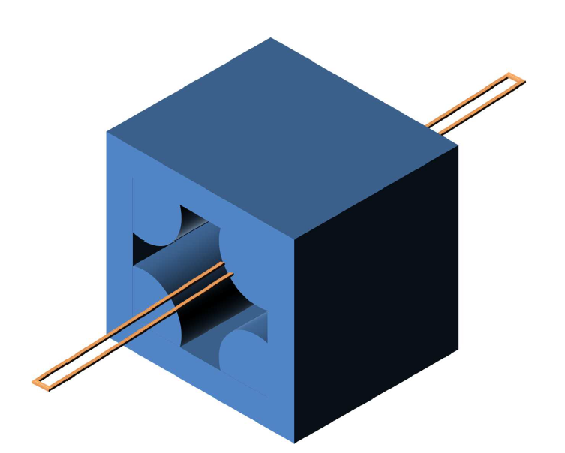

Рисунок 8 – Принципиальная схема внесения вращающейся катушки между магнитами вставного устройства [15]

1. *Метод короткой подвижной катушки*

Этот метод подразумевает движение маленькой катушки (рисунок 9) в зазоре ондулятора. При движении такой катушки возникает ЭДС из-за изменения магнитного потока. Этот метод позволяет измерять магнитные интегралы, а также определять среднюю траекторию электронов.

Важно учесть, что в отличие от способа измерения магнитных характеристик датчиком Холла, описанном в следующем пункте, метод короткой подвижной катушки измеряет только разность магнитного потока в зазоре, поэтому такие катушки нуждаются в калибровке. Плюсами данного метода является способность измерять магнитный поток прямо пропорционально напряжённости магнитного поля, а также отсутствие нелинейных погрешностей (в отличие от датчика Холла) и независимость измерений от температуры. Точность измерений с использование данного метода составляет около 2-5 Гс/см [16]. При измерении магнитных характеристик данным способом необходимо также соблюдать совпадение оси катушки с магнитной осью вставного устройства.

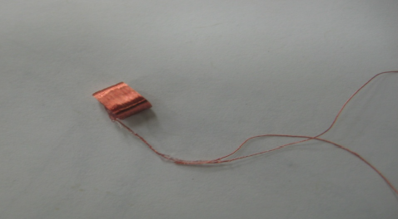

Рисунок 9 – Короткая катушка, 5,94×4×3,9 мм3, 5000 витков [16]

1. *Датчик Холла*

Датчики Холла (рисунок 10) измеряют магнитное поле в отдельных точках вдоль длины ондулятора, используя эффект Холла. Датчики Холла могут перемещаться вдоль оси ондулятора или другого устройства, собирая данные о поле с высокой точностью и пространственным разрешением, что позволяет составить карту магнитного поля.

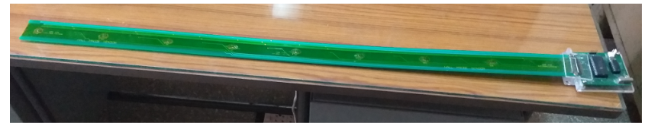

Рисунок 10 – Печатная плата датчика Холла с установленным сенсором [17]

Точность позиционирования датчика Холла составляет 30 мкм с повторяемостью 1 мкм. Погрешность измерения магнитного поля составляет менее 10-4 Тл. Именно по этой причине датчик Холла используется для калибровки других методов измерений магнитных характеристик, как, например, описанные выше катушки [18].

1. *Метод вибрирующей нити*

Данный способ представляет собой измерение возникающей ЭДС в тонкой нити, которая колеблется в магнитном поле при протекании по ней переменного тока определённой частоты (рисунок 11). Оптическим датчиком измеряется амплитуда установившихся колебаний нити, по значениям которой рассчитывается магнитное поле [19]. Этот метод особенно полезен для измерения градиентов поля и его неоднородностей с высокой чувствительностью и разрешением [13].

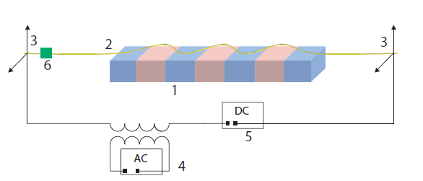

1 – нижняя часть вигглера; 2 – натянутая нить длиной 4,648 м; 3 – позиционные столики для натянутой нити (вдоль осей *X* и *Y*); 4 – источник переменного тока; 5 – источник постоянного тока; 6 – оптический датчик перемещения нити

Рисунок 11 – Схема установки с вибрирующей нитью [13]

1. *Метод натянутой нити*

Этот метод заключается в перемещении натянутой проводящей нити в направлении поперечном траектории движения электронного пучка. Концы нити подведены к вольтметру так, что такая система образует замкнутый контур. При перемещении нити в виду изменения магнитного потока возникает ЭДС, которая и измеряется подключённым вольтметром. На основе полученных значений ЭДС рассчитываются такие магнитные характеристики, как первый и второй интегралы магнитного поля.

Далее этот метод будет рассмотрен подробнее.

# **5 Метод натянутой нити**

Возможность изменения зазора между челюстями ондулятора, необходимость измерять интегральные магнитные характеристики, вдоль траектории электронов, а также совершенствование измерительных устройств – вольтметров, «спровоцировало» развитие множества методов диагностики и измерения интегральных свойств вставных устройств, одним из которых является метод натянутой нити.

# **5.1 Экспериментальная установка**

Такая нить представляет собой высокопрочный проводник, перемещаемый внутри апертуры магнитов с помощью прецизионных столов (точностью до 1 мкм/10 мм). В качестве проводника обычно используют медно-бериллиевую нить диаметром примерно 0,1 мм. Такой контур состоит из двух частей: натянутой части, помещённой внутрь зазора ондулятора и ненатянутой части с подключённым к ней вольтметром, замыкающей контур, которая всегда остаётся за пределами зазора. Таким образом, контур является замкнутым.

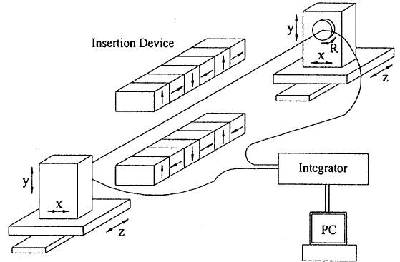

Рисунок 12 – Схема установки измерения магнитных характеристик

вставного устройства методом натянутой нити [20]

При использовании данного метода, площадь замкнутого контура гораздо больше, чем аналогичная площадь при методе короткой вращающейся катушки, что приводит к появлению значительно большего шума. Однако это компенсируется мелким шагом измерений в случае с натянутой нитью, что обеспечивает получение весьма точных результатов измерений.

# **5.2 Измерение магнитных характеристик**

*Измерение интегральных магнитных характеристик*

Измерение первого интеграла магнитного поля вставного устройства проводится путём перемещения натянутой нити поперёк магнитного зазора параллельно самой себе, т.е. поступательно (рисунок 13а). Это обеспечивается за счёт синхронизации кареток перемещения (рисунок 11). При этом длины нити достаточно для измерения всего магнитного поля вставного устройства в продольном направлении (на рисунке 13 это ось *S*).

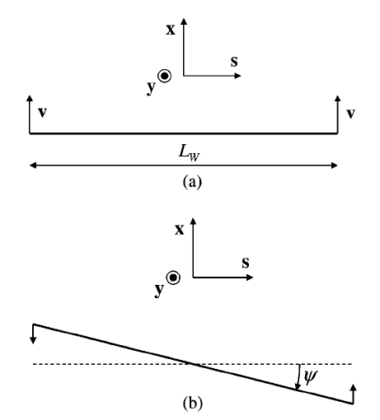

Рисунок 13 – Измерение первого (а) и второго (б) интегралов магнитного поля [14]

Все перечисленные измерения проводятся на основе закона Фарадея, согласно которому ЭДС определяется следующим выражением:

|  |  |
| --- | --- |
|  | (5) |

где ε – ЭДС, В,

*d*Ф – изменение магнитного потока через замкнутый контур, Вб.

Изменение магнитного потока определяется по следующей формуле:

|  |  |
| --- | --- |
|  | (6) |

где *By* – вертикальная составляющая магнитной индукции, Тл,

*dS* – изменение площади замкнутого проводящего контура, через который проходят силовые линии магнитного поля, м2,

*dx* – перемещение в поперечном направлении, м,

*dz* – элемент длины нити в продольном направлении, м.

Изменение площади определяется как произведение смещения натянутой нити на длину этой проволоки. Например, при смещении *dx* вдоль оси *X* (в поперечном направлении):

|  |  |
| --- | --- |
|  | (7) |

где Lw – длина натянутой проводящей нити, м.

Тогда выражение 5 принимает следующий вид:

|  |  |
| --- | --- |
|  | (8) |

где Vx – скорость смещение натянутой нити в поперечном направлении, м/с,

откуда вертикальная составляющая магнитного поля:

|  |  |
| --- | --- |
|  | (9) |

Аналогично рассчитывается горизонтальная составляющая *B­x*.

Приравняв изменения магнитного потока из выражений 5 и 6, можно получить следующее равенство:

|  |  |
| --- | --- |
|  | (10) |

откуда можно получить выражения для вычисления вертикальной и горизонтальной составляющих первых интегралов магнитного поля через значения возникающей ЭДС в контуре:

|  |  |
| --- | --- |
|  | (11) |
|  |

Пример измерения первого интеграла магнитного поля представлен на рисунке 14. Измерения проводились на ондуляторе с магнитным периодом 32 мм и зазором 10 мм [21]. Из приведённого примера видно, что максимальное значение первого интеграла магнитного поля составляет чуть более 1 Гс∙м, что в переводе в СИ составляет 1∙10-4 Тл∙м. Стр 57

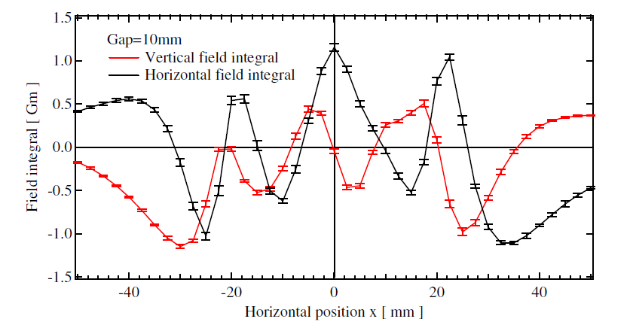

Рисунок 14 – Первый интеграл магнитного поля: горизонтальный (чёрный

график) и вертикальный (красный график) [21]

Измерение второго интеграла магнитного поля проводится путём такого перемещения нити, что она имеет одну неподвижную точку (рисунок 13б). При этом как в случае первого интеграла магнитного поля, так и в случае второго направление перемещения нити определяет измеряемую составляющую этих интегралов – горизонтальную или вертикальную.

Изменение площади замкнутого проводящего контура можно представить следующим выражением (рисунок 15):

|  |  |
| --- | --- |
|  | (12) |
|  |

где φ1 и φ2 – угловые смещения, °.

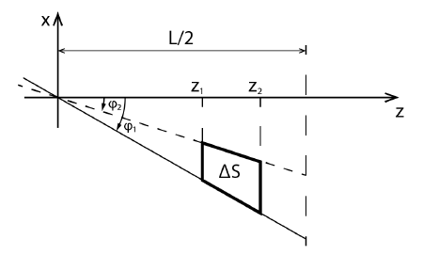

Рисунок 15 – Схема для расчёта второго интеграла магнитного поля

Тогда изменение магнитного потока при таком перемещении будет определяться следующим выражением:

|  |  |
| --- | --- |
|  | (13) |

тогда:

|  |  |
| --- | --- |
|  | (14) |

Таким образом, можно получить выражения для вычисления вертикальной и горизонтальной составляющих вторых интегралов магнитного поля через значения возникающей ЭДС в контуре:

|  |  |
| --- | --- |
|  | (15) |
|  |

*Определение положения магнитной оси мультиполя (квадруполя)*

Перед определением магнитных интегралов необходимо определить магнитную ось квадруполя и отъюстировать нить. Определение пространственного положения магнитной оси необходимо для дальнейшей настройки положения натянутой нити так, чтобы магнитная ось была параллельна проволоке. Это может осуществляться несколькими схожими способами. Их схожесть заключается в симметричном перемещении натянутой нити до такого момента, когда значения интегралов от двух симметричных перемещений будут совпадать.

Распределение магнитного поля вставного устройства определяется следующими соотношениями:

|  |  |
| --- | --- |
|  | (16) |

|  |  |
| --- | --- |
|  | (17) |

где *G* – градиент магнитного поля, характеризующий скорость изменения магнитного поля в поперечном направлении, Тл/м.

Магнитная ось вставного устройства определяется следующим равенством:

|  |  |
| --- | --- |
|  | (18) |

Путём перемещения натянутой нити вдоль оси в вертикальной плоскости можно измерить магнитный поток для нахождения *эффективной длины* вставного магнитного устройства*.*

|  |  |
| --- | --- |
|  | (19) |

где *Leff* – эффективная длина магнита, м.

Уравнение 19 представляет собой параболу с некоторым минимумом в точке *yc*, лежащей на оси квадруполя. Ось квадруполя ищется с помощью итерационных измерений магнитного потока за равные интервалы времени и при одинаковом перемещении, пока не будет достигнуто следующее равенство [22]:

|  |  |
| --- | --- |
|  | (20) |

где *d* – некоторое смещение натянутой нити вдоль вертикальной плоскости, м.

Аналогично горизонтальными перемещениями определяется *xc*. Как только равенство 20 выполняется, то есть изменение магнитного потока становится независимым от направления движения нити, можно говорить о том, что магнитная ось найдена.

Магнитную ось также можно определить и непараллельным перемещением нити (рисунок 16, а), как в случае с определением второго интеграла магнитного поля. Оно осуществляется за счёт перемещения только одной из двух кареток, на которых закреплена нить, то есть углового перемещения или поворота. Интегральный магнитный поток в таком случае определяется следующим выражением:

|  |  |
| --- | --- |
|  | (21) |

где α1 и α2 – угловые координаты симметричного перемещения, °,

*L*2 – *L*1 – эффективная длина магнита, м.

После отцентровки магнита, определения его оси и установки начального положения нити параллельно магнитной оси можно определить точное продольное положение магнита *d* относительно середины длины нити *LW* (выражение 22). Угловое перемещение α должно быть так же симметричным относительно магнитной оси (рисунок 16, б) [22].

|  |  |
| --- | --- |
|  | (22) |

|  |  |
| --- | --- |
|  | (22.1) |

|  |  |
| --- | --- |
|  | (22.2) |

|  |  |
| --- | --- |
|  | (22.3) |

где *d* – координата продольного смещения магнитного центра от центра натянутой нити, м.

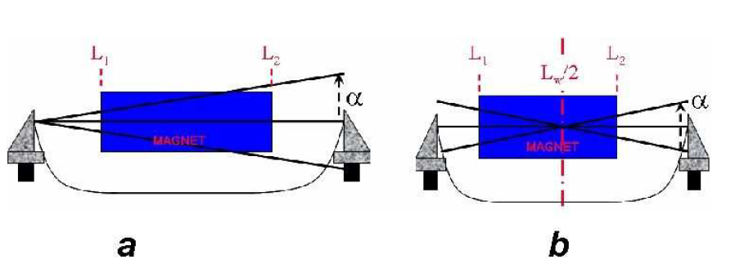

Рисунок 16 – (а) Два угловых перемещения дают одинаковый результат при условии параллельности начального положения нити оси магнита (квадруполя); (б) Такие же угловые перемещения с фиксированной точкой в центре нити показывают расстояние между этой точкой и серединой

длины магнита [22].

# **5.3 Расчёт параметров чувствительности измерительного стенда**

Так, при перемещении нити с помощью прецизионных линейных направляющих (*HIWIN*) в замкнутом контуре индуцируется ЭДС. С помощью подключённого вольтметра (обычно цифрового мультиметра Keithley 2002), регистрируются значения возникающей ЭДС, по которым по приведённому выше алгоритму с помощью интегратора рассчитываются магнитные интегралы.

В рассматриваемом стенде в качестве вольтметра выступает цифровой мультиметр *Keithley 2002*, диапазон измерения напряжения в режиме измерения постоянного напряжения которого составляет от нВ до кВ. Параметры измерения постоянного напряжения представлены в таблице 1.

Таблица 1 – Параметры измерения постоянного напряжения цифрового мультиметра *Keithley 2002*

|  |  |  |  |  |  |
| --- | --- | --- | --- | --- | --- |
| Диапазон | Разрешение | Входной импеданс | Точность 23°C ± 5°C ± (*ppm* показания + *ppm* диапазона) | | |
| 200 мВ | 1 нВ | > 10 ГОм | 3,5 + 3 | 15 + 8 | 19 + 9 |
| 2 В | 10 нВ | > 10 ГОм | 1,2 + 0,3 | 6 + 0,8 | 10 + 0,9 |
| 20 В | 100 нВ | > 10 ГОм | 1,2 + 0,1 | 6 + 0,15 | 10 + 0,15 |

В качестве кареток перемещения выбраны каретки *HIWIN* (рисунок 17). Такие каретки перемещаются по специальным направляющим – рельсам, также представленным на рисунке 16.

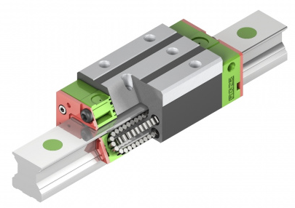

Рисунок 17 – Линейный направляющий блок *HIWIN RGH55CAZAH*

Каретки перемещаются с помощью шарико-винтовых пар (ШВП), которые приводятся в движение шаговыми двигателями, например, *Nema 23* (*23HS22-2804S*), крутящий момент которого составляет 1,26 Н∙м, а количество шагов на оборот 200 шагов/оборот (рисунок 18).

|  |  |
| --- | --- |
|  |  |

Рисунок 18 – Шарико-винтовая пара *HIWIN* и шаговый двигатель *Nema 23*

К шаговым двигателям подключены драйверы, которые позволяют делить шаг двигателя, например, *Leadshine DM556* позволяет делить шаг двигателя на 16, таким образом, количество шагов на оборот становится равным 3200 шагов/оборот. Для синхронизации работы драйверов, при которой будет возможно осуществление поступательного перемещения натянутой нити, используется микроконтроллер, например, *Arduino Mega*.

С учётом подключённого драйвера можно рассчитать линейное перемещение каретки за один шаг:

|  |  |
| --- | --- |
|  | (23) |

где *p* – шаг винта ШВП, *p* = 5 мм,

*N* – количество шагов, шт.

Контроллер *Arduino* способен генерировать до 30000 импульсов/с, передаваемых на драйверы. Отсюда можно рассчитать максимальную линейную скорость кареток в режиме синхронизации с помощью выбранного контроллера:

|  |  |
| --- | --- |
|  | (24) |

где fmax – максимальная частота импульсов контроллера Arduino, Гц.

Значение максимальной частоты бралось из соображений, что тактовая частота контроллера составляет 16 Мгц, а генерация одного импульса для управления двумя двигателями занимает примерно 500 тактов.

В то же время максимальная скорость движения кареток ограничивается их инертностью, то есть массой. Поскольку движение кареток в зазоре ондулятора должно быть равномерным, то характерные участки пути, относящиеся к процессу разгона и торможения должны быть минимальными (*не более 10% от ширины зазора ондулятора*).

Из предположения, что ширина зазора ондулятора составляет около 10 см, можно оценить ускорение, которое необходимо обеспечить с помощью двигателя:

|  |  |
| --- | --- |
|  | (25) |

где *V* – скорость движения каретки (*V* < *V­max*), м/с,

*S*разг – расстояние, необходимое для разгона кареток на нужную скорость, м.

Масса одной каретки с учётом установленной нити составляет приблизительно 3 кг, откуда можно оценить силу, прилагаемую с помощью двигателя к кареткам для их ускорения:

|  |  |
| --- | --- |
|  | (26) |

|  |  |
| --- | --- |
|  | (27) |

где *F*тр – сила трения между кареткой и рельсом, Н,

μ – коэффициент трения, μ ≈ 0,01 Н/м. Коэффициент трения был выбран, как средний возможный для кареток такого типа. Низкое значение коэффициента обусловлено наличием шарикоподшипников внутри кареток.

Тогда сила, которая должна сообщаться двигателем для ускорения кареток составляет:

|  |  |
| --- | --- |
|  | (28) |

Для оценки необходимого момента, создаваемого двигателем, воспользуемся следующими выражениями:

|  |  |
| --- | --- |
|  | (29) |

где *r*винта – эффективный радиус винта, м,

*p* – шаг винта ШВП, м.

Тогда необходимый момент двигателя:

|  |  |
| --- | --- |
|  | (30) |

Из выражения 30 видно, что выбранный двигатель подходит с огромным запасом. Можно сделать вывод, что скорость кареток ограничивается лишь контроллером, а двигатель практически гарантированно обеспечит быстрый разгон каретки до необходимой допустимой скорости.

Так, на этом этапе можно сформировать параметры измерительной системы для расчёта её чувствительности. Описанные выше параметры представлены в таблице 2.

Таблица 2 – Параметры измерительной системы

|  |  |
| --- | --- |
| Параметр | Значение |
| Максимальная скорость движения кареток, м/с | 0,046 |
| Длина натянутой нити, м | 1.5 |
| Минимальная измеряемая ЭДС, В | 1∙10-9 |
| Характерные удовлетворительные значения первого магнитного интеграла, Тл∙м [21] | 1∙10-5 |
| Характерные удовлетворительные значения второго магнитного интеграла, Тл∙м2 [21] | 5∙10-6 |

Таким образом, минимальное значение первого и второго интегралов магнитного поля, определяющие чувствительность системы могут быть вычислены по формулам 11 и 15 соответственно:

|  |  |
| --- | --- |
|  | (11.1) |

|  |  |
| --- | --- |
|  | (15.1) |

Таким образом, можно сделать вывод, что измерение интегральных магнитных характеристик вставных магнитных устройств методом натянутой нити является достаточно точным и перспективным методом диагностики наряду с измерением методами катушек и датчиков Холла.

Однако полученные результаты являются теоретическими в идеальных условиях. В реальных же установках присутствуют шумы как от электроники, находящейся неподалеку от измерительного стенда, и механических колебаний системы, так и от магнитного поля Земли, которое обладает переменной составляющей.

Наряду с вековыми вариациями магнитного поля Земли имеются и кратковременные его возмущения – магнитные пульсации или более сильные магнитные бури. Эти возмущения обычно составляют приблизительно 1-5 мкТ и длятся от долей секунд до нескольких дней [23].

Измерительный стенд с натянутой нитью представляет из себя замкнутый контур, который для упрощения расчётов можно представить как прямоугольник площадью *L* x *b*, где *L* –длина натянутой нити, а *b* – среднее расстояние, на которое контур выступает за измерительный стенд. Тогда, приняв время длительности возмущения равным 1 секунде, можно оценить вклад в изменении ЭДС со стороны магнитного поля Земли согласно закону Фарадея:

|  |  |
| --- | --- |
|  | (31) |

где *dB* – изменение магнитной индукции, Тл,

*S* – площадь замкнутого контура, м2,

α – угол между нормалью, проведённой к S, и вектором магнитной индукции B, α = 0 °,

*dt* – время, за которое изменяется магнитная индукция, с.

Тогда:

|  |  |
| --- | --- |
|  |  |

Тогда минимальные значения первого и второго интегралов магнитного поля с учётом магнитного поля Земли:

|  |  |
| --- | --- |
|  | (11.2) |

|  |  |
| --- | --- |
|  | (15.2) |

Таким образом, значение первого и второго магнитных интегралов с учётом влияния магнитного поля Земли, на 3 порядка больше, чем теоретически рассчитанная чувствительность измерительного стенда.

Полученный результат показывает, что, несмотря на наличие прецизионных средств измерения характеристик измерительного стенда, чувствительность измерений ограничивается в первую очередь наличием посторонних шумов в измерительной системе, а чувствительность измерительного стенда составляет 3,26∙10-5 Тл∙м для первого интеграла магнитного поля или 2,45∙10-5 Тл∙м2 для второго.

Существуют способы, позволяющие компенсировать внешний шум, например: установка магнитных экранов, установка компенсирующих катушек, создающих магнитное поле, направленное в противоположную сторону полю Земли, проведение многократных измерений и усреднение результата, применение дифференциальных измерений (вычитание результатов).

Однако в виду наличия шумов от множества источников полная их компенсация невозможна. Чувствительность же современных систем для измерения интегральных магнитных характеристик вставных магнитных устройств составляет приблизительно от 2∙10-6 Т∙м для первого интеграла магнитного поля и 53∙10-6 Тл∙м2 для второго интеграла магнитного поля [24].

# **5.4 Преимущества и недостатки метода**

*К преимуществам метода можно отнести:*

1. Практически полное отсутствие требования к ширине зазора магнитного вставного устройства;
2. Возможность измерения с высокой точностью интегральных магнитных характеристик вдоль всего вставного устройства.
3. Возможность с высокой точностью определять положение магнитной оси вставного устройства.

*Недостатками метода можно считать:*

1. Зависимость результатов измерений от точности позиционирования натянутой нити и внешних шумов;
2. Необходимость использовать дорогое устройства для измерения напряжения на концах нити (мультиметр);
3. Влияние внешних шумов на точность измерений.па

**ЗАКЛЮЧЕНИЕ**

В ходе выполненной научно-исследовательской работы были рассмотрены методы измерения интегральных магнитных характеристик вставных устройств, таких как ондуляторы и вигглеры. Особое внимание было уделено методу натянутой нити, который обладает высокой точностью измерений и способен определять первый и второй интегралы магнитного поля, а также положение магнитной оси мультипольной магнитной системы.

Были проанализированы преимущества и недостатки метода натянутой нити, а также выполнен расчёт параметров чувствительности измерительного стенда, на основе которого было определено, что максимальная теоретическая чувствительность измерительного стенда составляет 2,2⋅10−8 Тл⋅м для первого интеграла магнитного поля и 1,7⋅10−8 Тл⋅м2 для второго.

Также проведена оценка влияния переменного магнитного поля Земли, амплитуда которого может достигать 1−5 мкТл с характерным временем изменений в одну секунду. Выявлено, что погрешности измеренных магнитных интегралов с учётом влияния магнитного поля Земли составляют 3,3 ∙10-5 Тл∙м для первого интеграла магнитного поля или 2,5∙10-5 Тл∙м2 для второго, что на три порядка превышает теоретическую чувствительность измерительного стенда. Это подчёркивает необходимость экранирования внешних шумов при проведении измерений, которая сводится к компенсации возникающих в системе шумов, с помощью компенсирующих катушек, магнитных экранов или других способов.

Метод натянутой нити показал свою потенциальную пригодность для диагностики прецизионных магнитных устройств на установке «СИЛА», позволяя измерять интегральные магнитные характеристики с высокой разрешающей способностью. СИЛА

**СПИСОК ИСПОЛЬЗОВАННЫХ ИСТОЧНИКОВ**

1. Кульчин Ю. Н. Ускорители заряженных частиц и синхротронное излучение //Уч. пособие. Часть. – Т. 1.
2. Wilson E. An introduction to particle accelerators. – Oxford University Press, 2001. – С. 267.
3. Wangler T. P. RF Linear accelerators. – John Wiley & Sons, 2008.
4. Черняев А. П., Белихин М. А., Желтоножская М. В. Введение в физику ускорителей заряженных частиц // М.: МГУ им М.В, Ломоносова. – 2009. – С. 111.
5. Фетисов Г. Синхротронное излучение. Методы исследования структуры веществ. – Litres, 2022.
6. Ильченко Л. И., Ильченко И. В. Генератор Ван де Граафа, синхротрон. Эфироны и природа синхротронного излучения //Вестник науки и образования. – 2024. – №. 4 (147)-1. – С. 5-17.
7. Жуковский К. В. Ондуляторы и генерация рентгеновских импульсов в лазерах на свободных электронах с самоусилением спонтанного излучения //Вестник Московского университета. Серия 3. Физика. Астрономия. – 2017. – №. 2. – С. 29-44.
8. Méot F. Strong Focusing Synchrotron //Understanding the Physics of Particle Accelerators: A Guide to Beam Dynamics Simulations Using ZGOUBI. – Cham : Springer International Publishing, 2024. – С. 321-383.
9. Nogiec J. M. et al. A configurable component-based software system for magnetic field measurements //IEEE transactions on applied superconductivity. – 2006. – Т. 16. – №. 2. – С. 1382-1385.
10. Moog E. R. et al. Magnetic performance of insertion devices at the Advanced Photon Source //Proceedings of the 1997 Particle Accelerator Conference (Cat. No. 97CH36167). – IEEE, 1997. – Т. 3. – С. 3224-3226.
11. Wallbank J. V. et al. Pulsed-Mode Magnetic Field Measurements with a Single Stretched Wire System //Sensors (Basel, Switzerland). – 2024. – Т. 24. – №. 14. – С. 4610.
12. Arpaia P. et al. Multipole correction of stretched-wire measurements of field-gradients in quadrupole accelerator magnets //Journal of Instrumentation. – 2013. – Т. 8. – №. 08. – С. P08010.
13. Temnykh A. Vibrating wire and flipping coil magnetic measurement of a CESR-C 7-pole wiggler magnet //Proceedings of the 2003 Particle Accelerator Conference. – IEEE, 2003. – Т. 2. – С. 1026-1028.
14. Le Bec G., Chavanne J., Penel C. Stretched wire measurement of multipole accelerator magnets //Physical Review Special Topics—Accelerators and Beams. – 2012. – Т. 15. – №. 2. – С. 022401.
15. Lopes M. Magnetic Measurements. US Particle Accelerator School – Austin, TX – Winter 2016.
16. Vasserman I. D. M. Insertion Devices: Magnetic Measurements and Tuning. – 2010.
17. Khindri H. et al. Magnetic field measurements on the mini-ICAL detector using Hall probes //Journal of Instrumentation. – 2022. – Т. 17. – №. 10. – С. T10006.
18. Campmany J., Marcos J., Massana V. New improvements in magnetic measurements laboratory of the ALBA synchrotron facility //Physics Procedia. – 2015. – Т. 75. – С. 1214-1221.
19. Temnykh A., Levashov Y., Wolf Z. A study of undulator magnets characterization using the vibrating wire technique //Nuclear Instruments and Methods in Physics Research Section A: Accelerators, Spectrometers, Detectors and Associated Equipment. – 2010. – Т. 622. – №. 3. – С. 650-656.
20. Hwang C. S. et al. Stretch-wire system for integral magnetic field measurements //Nuclear Instruments and Methods in Physics Research Section A: Accelerators, Spectrometers, Detectors and Associated Equipment. – 2001. – Т. 467. – С. 194-197.
21. Kitegi C. Development of a cryogenic permanent magnet undulator at the ESRF : дис. – Université Joseph-Fourier-Grenoble I, 2008.
22. Walckiers L. Magnetic measurement with coils and wires //arXiv preprint arXiv:1104.3784. – 2011.
23. Бочкарев Н. Г. Магнитные поля в космосе. М.: Наука. Гл. ред. физ.-мат. лит., 1985. – с. 202.
24. Gehlot M. et al. Magnetic field integral measurements with stretched wire and hall probe methods //IEEE Transactions on Magnetics. – 2020. – Т. 56. – №. 5. – С. 1-8.